

UNIVERSIDADE FEDERAL DO PARÁ

INSTITUTO DE TECNOLOGIA

FACULDADE DE ENGENHARIAS ELÉTRICA E BIOMÉDICA

**ESTUDO DE CASO: FILA M/M/1**

ARTHUR FELIPE DOS SANTOS FERNANDES

Belém

2022

ARTHUR FELIPE DOS SANTOS FERNANDES

**ESTUDO DE CASO: FILA M/M/1**

Belém – PA

2022

SUMÁRIO

1. INTRODUÇÃO 11

1.1. Objetivos 11

2. METODOLOGIA 12

3. FUNDAMENTAÇÃO TEÓRICA 13

4. RESULTADOS 15

5. CONCLUSÃO 21

6. REFERÊNCIAS 22

7. APÊNDICE A – *LINK* PARA O CÓDIGO 23

# INTRODUÇÃO

Segundo Johnson e Margalho (2011), sistemas de fila representam um tipo de classe de eventos dinâmicos, onde a mercadoria flui através de um ou mais canais de capacidade limitada, de um ponto à outro no sistema.

Dentre as possíveis categorias de fila, foi selecionada o modelo mais básico M/M/1 para iniciar o estudo, o modelo selecionado foi então adaptado com o intuito de simular uma fila com múltiplos níveis de prioridade.

Durante a simulação foram coletados dados referentes à fila, como o atraso médio, tempo médio na fila, taxa de utilização do canal, dentre outros. Os dados coletados foram então utilizados para realizar um estudo comparativo.

## Objetivos

O objetivo geral deste estudo é analisar o processo de simulação de uma fila M/M/1.

Os objetivos específicos são:

1. Identificar o impacto que a semente possui sobre os resultados;
2. Analisar as divergências que são geradas por diferentes métodos de distribuição.

# METODOLOGIA

As simulações foram realizadas com auxílio do *software* MATLAB®.

Implementou-se um sistema de três filas para um servidor, com o intuito de simular o atendimento de um hospital, onde os casos que chegam para atendimento são distribuídos como: emergente, risco iminente à vida, atendimento com alta prioridade; urgente, risco alto, atendimento com prioridade média; não urgente, baixo risco, atendimento com prioridade baixa.

Figura 1 – Sistema implementado

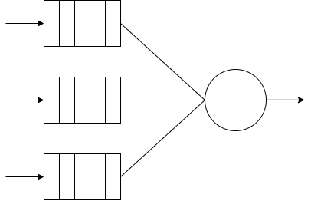

Fonte: Elaborado pelo autor.

Para as simulações foram utilizados as seguintes configurações: sementes 1233 e 1234 para a geração de números aleatórios; 50 pacotes a serem simulados; capacidade infinita de fila; taxa de serviço de 0,01; taxa de chegada crescente dentro do intervalo [0,01; 0,011] para cada fila; e distribuições exponencial e normal com variância de 0.01.

# FUNDAMENTAÇÃO TEÓRICA

O sistema apresentado na Figura 2 possui uma linha de entrada, uma fila, um servidor e uma linha de saída.

Figura 2 – Representação de uma fila simples

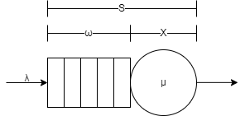

Fonte: Elaborado pelo autor.

A linha de entrada serve como para recepcionar os clientes, pacotes ou requisições, a frequência com o qual este componente é utilizado se chama taxa de chegadas ($λ$), sendo calculada como o número médio de chegadas por unidade de tempo.

Após a chegada, os pacotes são então direcionados à fila. Enquanto estiverem na fila, os pacotes estão sujeitos ao tempo de espera ($ω$), também chamado de atraso, sendo a diferença de tempo do instante que o pacote chega no sistema até o instante que inicia o processamento.

Em seguida, o servidor realiza a operação necessária no pacote antes de liberá-lo, a velocidade com o qual o pacote será liberado depende da taxa de serviço ($μ$), que é a taxa média de serviço por pacote no servidor, ou seja, o total de pacotes que são processados em uma unidade de tempo. De forma similar ao tempo de espera, existe o tempo em atendimento ($X)$, sendo a diferença de tempo do instante que o pacote chega no servidor até o instante que termina o processamento.

Por fim, o pacote é ejetado do servidor, gerando seu tempo de resposta ($S$), que é o tempo necessário para o pacote sair do sistema, incluindo o tempo de espera e o tempo em procssamento.

Com exceção do $λ$ e $μ$, cada pacote apresenta valores únicos e, provavelmente, distintos de cada variável. Ao final da simulação é possível calcular os valores médios dessas elementos e apresentar as características do sistema. Para além das variáveis apresentadas, também é possível calcular: a taxa de utilização ($U$), valor percentual que representa a ocupação do servidor em relação ao tempo total que o servidor atividade; e a intensidade de tráfego ($ρ$), representa o congestionamento do sistema de fila, sendo a razão entre a taxa de chegadas e a taxa de serviço.

# RESULTADOS

Durante a primeira simulação foram utilizados: o valor 1233 como semente para a geração de números aleatórios; 50 pacotes a serem simulados; taxa de serviço de 0,1; taxa de chegada que variou no intervalo [0,01; 0,011]; e distribuição exponencial para a geração dos instantes de chegada e das durações dos serviços. As figuras 3, 4 e 5 ilustram o atraso médio por pacote, o tempo médio na fila e a taxa de utilização do servidor, respectivamente.

Figura 3 – Atraso médio por pacote

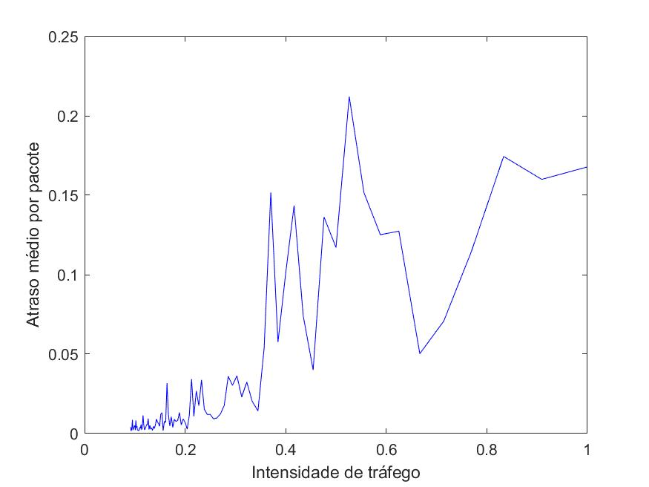

Fonte: Elaborado pelo autor a partir do *software* MATLAB®

Figura 4 – Tempo médio na fila

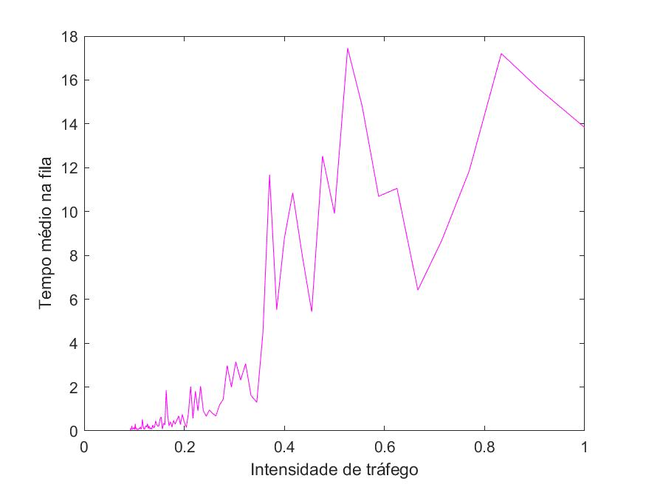

Fonte: Elaborado pelo autor a partir do *software* MATLAB®

Figura 5 – Taxa de utilização do servidor

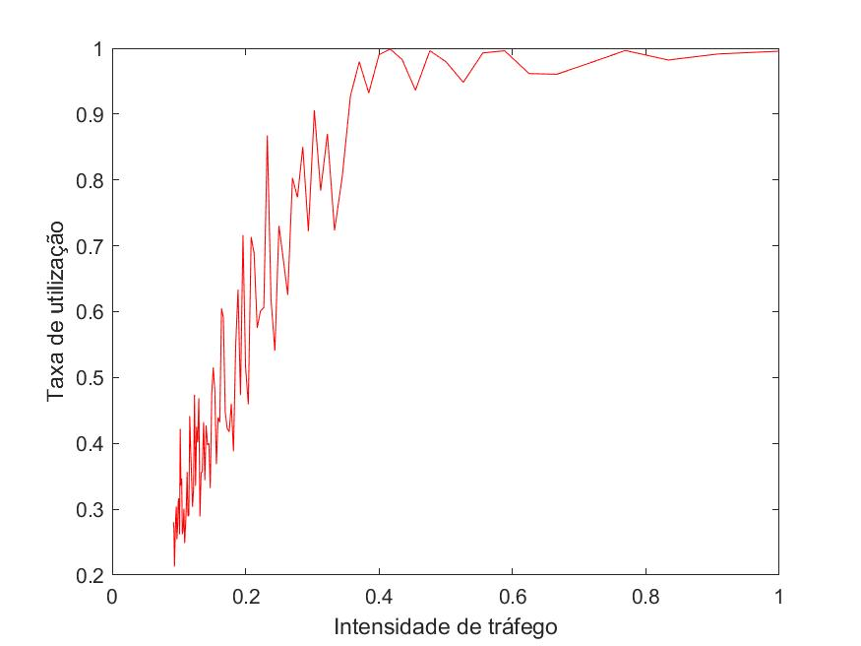

Fonte: Elaborado pelo autor a partir do *software* MATLAB®

Durante a segunda simulação foram utilizadas as mesmas configurações da primeira simulação, com exceção do valor 1234 como semente para a geração de números aleatórios. As figuras 6, 7 e 8 ilustram o comparativo entre ambas as simulações, em laranja a primeira simulação e em azul a segunda simulação.

Figura 6 – Atraso médio por pacote

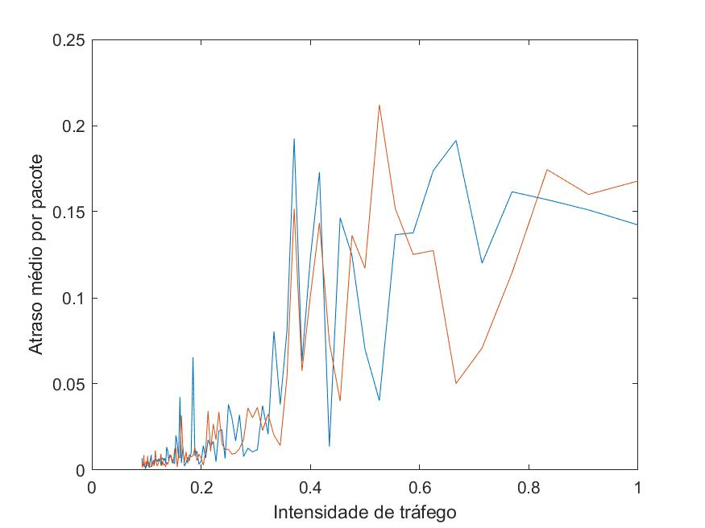

Fonte: Elaborado pelo autor a partir do *software* MATLAB®

Figura 7 – Tempo médio na fila

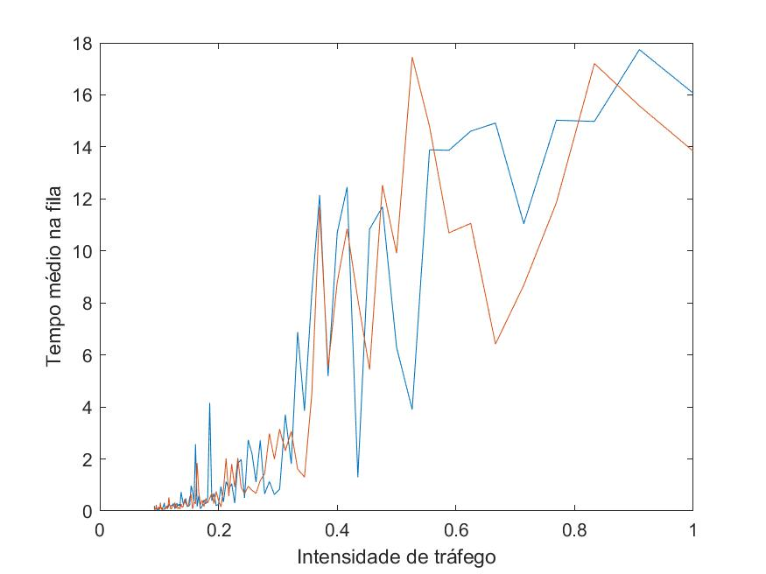

Fonte: Elaborado pelo autor a partir do *software* MATLAB®

Figura 8 – Taxa de utilização do servidor

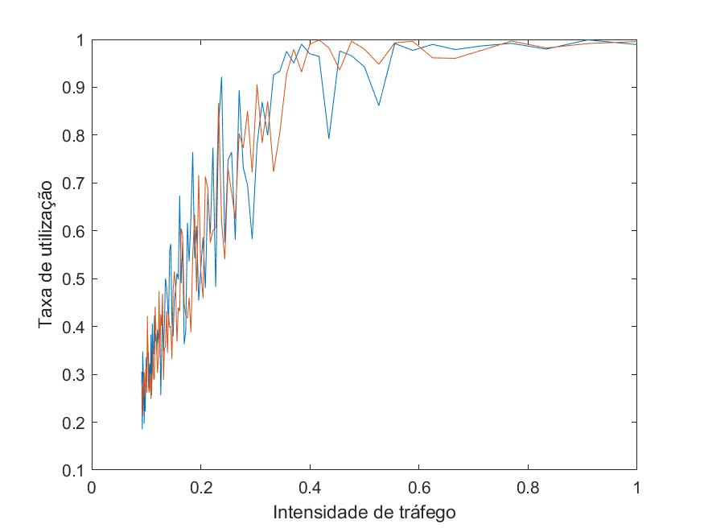

Fonte: Elaborado pelo autor a partir do *software* MATLAB®

Durante a terceira simulação foram utilizados: o valor 1233 como semente para a geração de números aleatórios; 50 pacotes a serem simulados; taxa de serviço de 0,1; taxa de chegada que variou no intervalo [0,01; 1]; e os valores absolutos de uma distribuição normal com variância 0,01 para a geração dos instantes de chegada e das durações dos serviços. As figuras 9, 10 e 11 ilustram o atraso médio por pacote, o tempo médio na fila e a taxa de utilização do servidor, respectivamente.

Figura 9 – Atraso médio por pacote

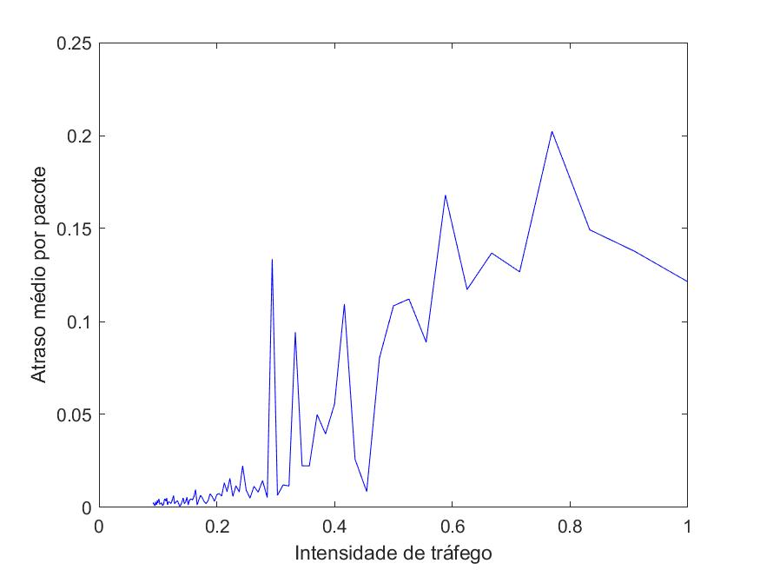

Fonte: Elaborado pelo autor a partir do *software* MATLAB®

Figura 10 – Tempo médio na fila

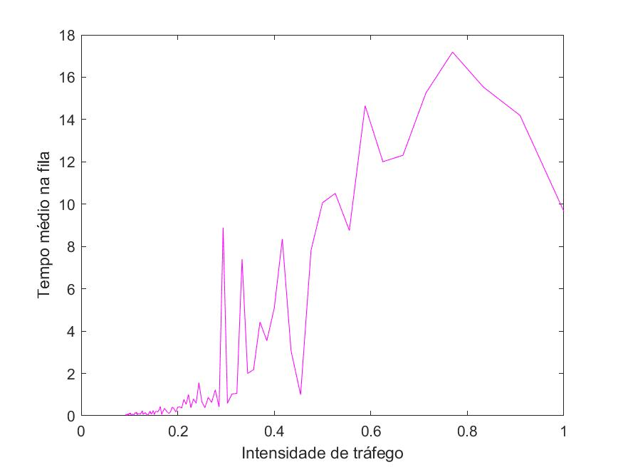

Fonte: Elaborado pelo autor a partir do *software* MATLAB®

Figura 11 – Taxa de utilização do servidor

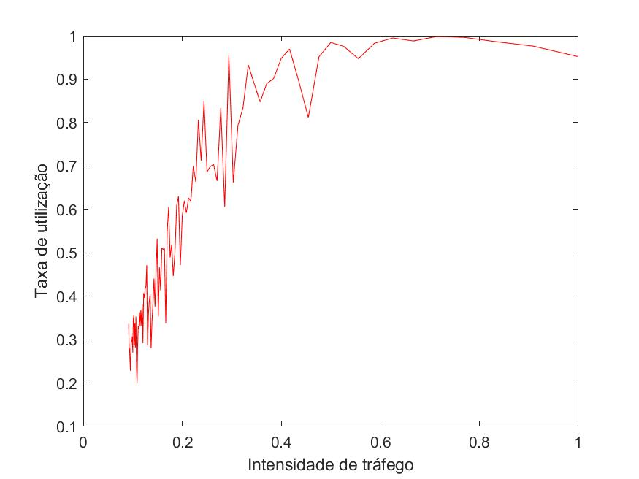

Fonte: Elaborado pelo autor a partir do *software* MATLAB®

# CONCLUSÃO

A partir dos resultados encontrados foi possível observar o comportamento de uma fila M/M/1. Também foi possível analisar o impacto que a semente possui sobre a simulação, gerando novos resultados, ainda que próximos aos resultados encontrados de uma semente vizinha. Por fim, distintos métodos de distribuição resultam em simulações distintas.

Identificou-se alguns pontos que futuros trabalhos podem abordar:

* Otimizações no código (especialmente a generalização do número de filas e servidores);
* Uso de múltiplas simulações para atingir um resultado estatisticamente significativo;
* Comparativo de múltiplas distribuições simultaneamente.

# REFERÊNCIAS

JOHNSON, T.; MARGALHO, M. **Avaliação de Desempenho de Sistemas Computacionais**. Rio de Janeiro: LTC, 2011.

# APÊNDICE A – *LINK* PARA O CÓDIGO

https://github.com/Ploita/MM1